SCR - Tìm sản phẩm

|  |  |  |  |  |  |
| --- | --- | --- | --- | --- | --- |
| Mã màn hình | **SCR-001** | Tên chức năng | **Tìm sản phẩm** | **Ngày tạo** |  |
| **Người tạo** |  |
|  |  |  |  |  |  |
| **1. Tổng quan** |  |  |  |  |  |

Màn hình cho phép người dùng tìm sản phẩm

Màn hình này được mở lên khi người dùng nhấn vào nút "Tìm sản phẩm" ở menu chính.

**2**

**. Thiết kế màn hình**

**2.1**

**. Giao diện màn hình**

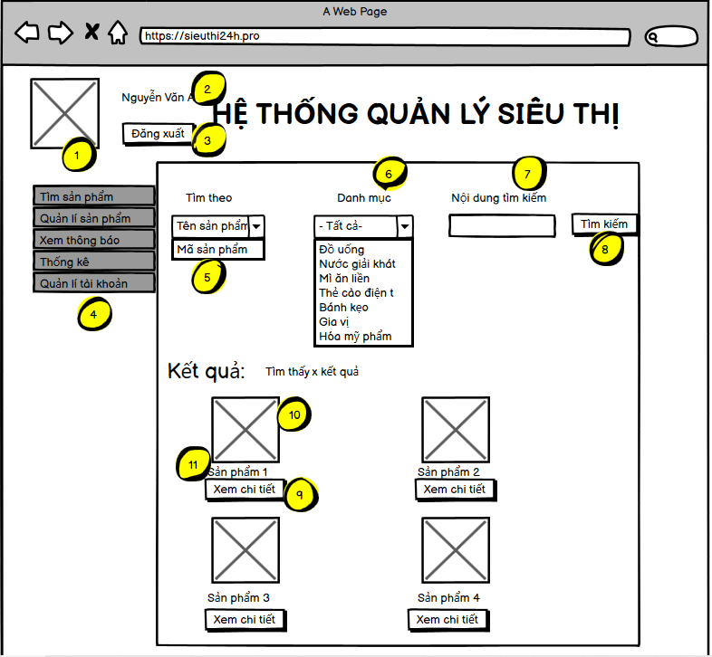

SCR - Tìm sản phẩm

|  |  |  |  |  |  |
| --- | --- | --- | --- | --- | --- |
| **Mã màn hình** | **SCR-001** | **Tên chức năng** | **Tìm sản phẩm** | **Ngày tạo** |  |
| **Người tạo** |  |

**2.2. Các thành phần trong màn hình**

|  |  |  |  |
| --- | --- | --- | --- |
| # | Tên | Kiểu | Mô tả |
| 1 | Hình đại diện người dùng | Image | Hiển thị avatar |
| 2 | Tên người dùng | Label | Hiển thị tên |
| 3 | Nút Đăng xuất | Button | Dùng để đăng xuất |
| 4 | Menu dọc | Tab | Chuyển đến tab khác |
| 5 | Điều kiện lọc Tìm theo | ComboBox | Để lựa chọn các trường muốn lọc: theo tác giả, theo tên sách |
| 6 | Thể loại | ComboBox | Chọn tìm theo các thể loại |
| 7 | Nội dung tìm kiếm | Textbox | Nhập nội dung tìm kiếm |
| 8 | Nút tìm kiếm | Button | Nút tìm kiếm |
| 9 | Nút xem chi tiết | Button | Chuyển đến chi tiết cuốn sách. |
| 10 | Hình kết quả | Image | Hình ảnh sách kết quả |
| 11 | Tên sách và thể loại | Label |  |

**2.3. Những tương tác chính với màn hình**

1. **Tìm sản phẩm**

* Người dùng kích chọn vào tìm kiếm để nhập từ khóa tìm sản phẩm hoặc chọn theo mã sản phẩm và thể loại.
* Sau khi nguời dung xác định xong. Chọn vào ô tìm kiếm.
* Hệ thống phản hồi bằng cách hiển thị ra các danh sách sản phẩm có (từ khóa,MSP, thể loại) liên quan
* Trong trường hợp không có sản phẩm hoặc sản phẩm hết hàng.
* Hệ thống phản hồi bằng cách hiện lên thông báo “***Sản phẩm chưa được cập nhật, vui tìm sản phẩm mới***”.
* Người dùng có thể kích chọn trang chủ để quay về Trang chủ. Hệ thống phản hồi bằng cách quay lại màn hình trang chủ.

1. **Xem chi sản phẩm**

* Người dùng kích chọn “ Xem chi tiết”.
* Hệ phản hồi bằng cách hiện lên 1 trang đầy đủ thông tin chi tiết về sản phẩm.
* Nhưng nếu sản phẩm chưa được cập nhật thông tin thì hệ thống sẽ phản hồi “ ***Thông tin sản phẩm chưa được cập nhật***”. Người dung sẽ quay lại chọn xem sản phẩm khác.
* Người dùng có thể kích chọn trang chủ để quay về Trang chủ. Hệ thống phản hồi bằng cách quay lại màn hình trang chủ.